上 海 海 事 大 学 试 卷
--------------------------------------------------------------------------------------装 订 线------------------------------------------------------------------------------------
2020 — 2021 学年第二学期期末考试
《概率论与数理统计(48学时)》（A卷）
（本次考试允许使用计算器）
班级 学号 姓名 总分
题 目 | 一 | 二(1) | 二(2) | 二(3) | 二(4) | 二(5) | 二(6) | 二(7)
得 分
阅卷人
可能用到的数据：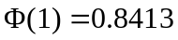，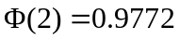，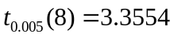，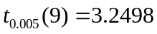，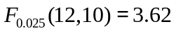，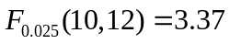，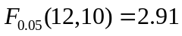，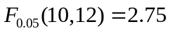
- 填空题（共10题，每题3分，共30分）请将正确答案写在题目后面的横线上。
1. 若事件满足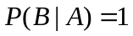，则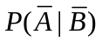= 1 .
2. 设随机变量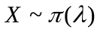. 若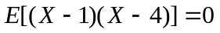，则= 2 .
3. 设随机变量在1,2,3,4四个整数中等可能地取一个值，另一个随机变量在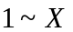中等可能地取一整数值. 则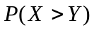= 23/48 .
4. 将一枚硬币重复掷次，以和分别表示正面向上和反面向上的次数. 则相关系数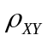= -1 .
5. 设二维随机变量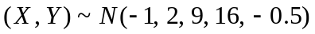，则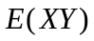= -8 .
6. 设随机变量和均服从参数为的指数分布且相互独立. 若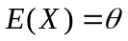，则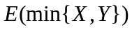= 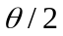 .
- 设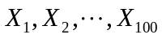是来自总体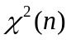的样本，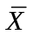是样本均值. 则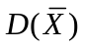= n/50 .
- 设随机变量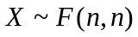，则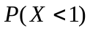= 0.5 .
- 设样本来自总体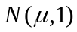，是样本均值. 则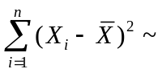 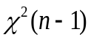 .
- 设总体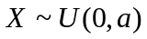，其中未知. 现从该总体中抽取容量为10的样本，样本值为：
0.5, 1.3, 0.6, 1.7, 2.2, 1.2, 0.8, 1.5, 2.0, 1.6

则参数的矩估计值为 2.68 .

- 计算题（共7题，每题10分，共70分）请将正确答案写在题目下方。
- 某地区居民的肝癌发病率为0.0004，现用甲胎蛋白法进行普查. 已知患有肝癌的人其化验结果99%呈阳性，而没患肝癌的人其化验结果99.9%呈阴性. 若某人的检查结果呈阳性，则他确患肝癌的概率是多少？
解：记为事件“检查结果呈阳性”，为事件“被检查着患有肝癌”。由题设知
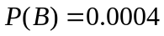，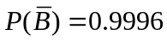，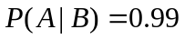，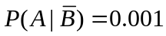
由贝叶斯公式得
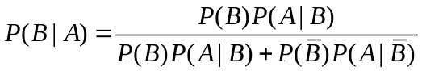 ………………………… 6分

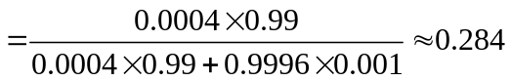 …………………………… 10分

- 设随机变量的概率密度函数为：
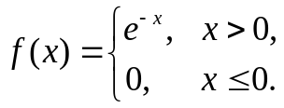
求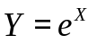的概率密度函数.

解：因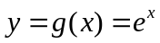单调增加，其反函数为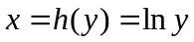，且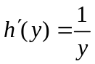 ……… 3分
当时，有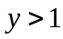，可得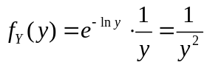， ………………………… 8分
故的概率密度函数为
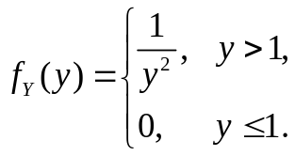 ……………………………… 10分

（注：该题也可用分布函数法求解）

3. 设二维随机变量的联合概率密度函数为
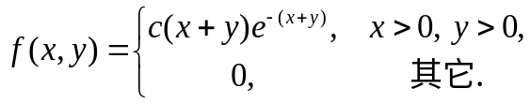
- 确定常数；

（2）问和是否独立？

解：(1) 由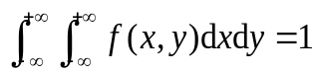，可知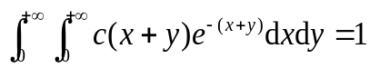 …… 2分
求得 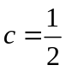 ………………………………………………………… 4分
(2) 当时，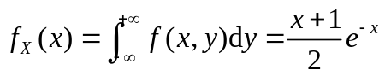，故的边缘密度函数为
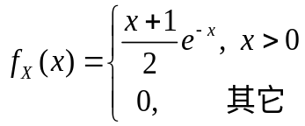 ……………………… 6分
当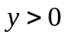时，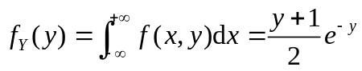，故的边缘密度函数为
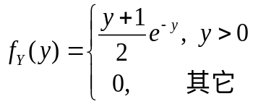 …………………… 8分
由于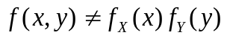，所以和不独立. …………………… 10分

4. 连续地掷一颗骰子420次，求点数之和超过1540的概率.（利用中心极限定理）
解：记第次掷出的点数为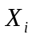，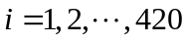.的分布律为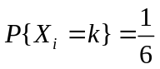，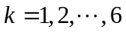.
则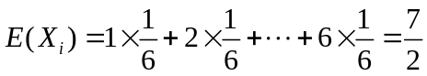，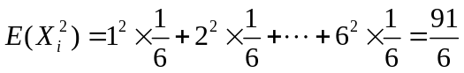，
可得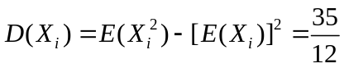. ……………………………………… 4分
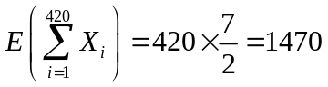，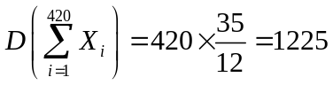
根据中心极限定理，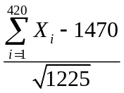近似服从标准正态分布. …………………… 7分

故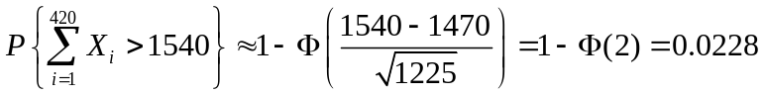 …………………… 10分
- 设总体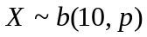，其中未知，是的一个样本. 求参数的最大似然估计量.
解：设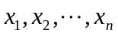为对应于样本的样本值，的分布律为
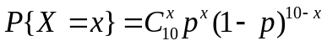. 故似然函数
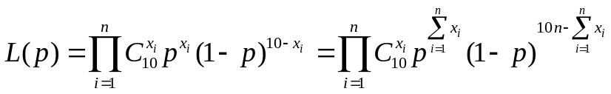 ………………… 5分
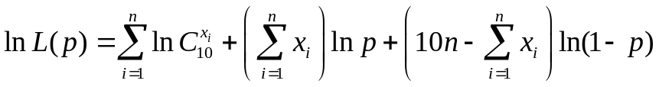
令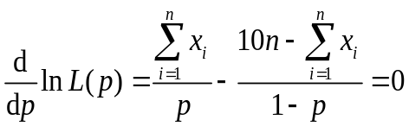，解得的最大似然估计值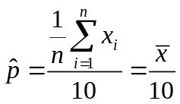，
从而的最大似然估计量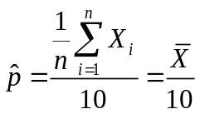 …………………………… 10分
6. 用一个仪表测量某一物理量9次，得样本均值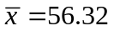，样本标准差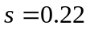. 求该物理量真值的置信水平为0.99的置信区间.

解：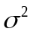未知，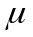的置信水平为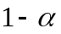的置信区间为 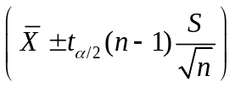 ………… 5分
将，，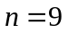，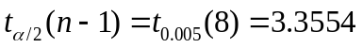代入，计算得的置信水平为0.99的置信区间为（56.0739，56.5661） ………………………………… 10分

- 有两台机器生产金属部件，分别在两台机器所生产的部件中各取一容量为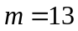和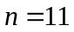的样本，测得部件质量的样本方差分别为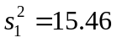和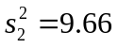. 设两样本相互独立，试在显著性水平下检验假设
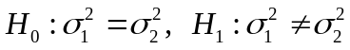

解：由题意知，
检验统计量：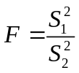
拒绝域：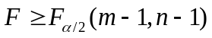或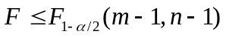 ……………………… 5分
由，，，，，计算得
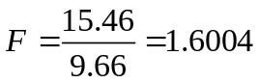，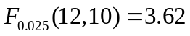，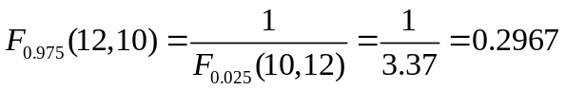
没有落入拒绝域，故接受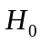 …………………………………………… 10分

